**ЕМИАС**

**Учет пациентов, вакцинированных от COVID-19, и обеспечение информационного взаимодействия с Федеральным регистром лиц, вакцинированных от COVID-19**

Руководство пользователя

(дополнение)

Оглавление

[1. Учет выполненных вакцинаций от коронавирусной инфекции 3](#_Toc58588001)

[2. Передача сведений в федеральный ресурс «Регистр вакцинированных от COVID-19» 5](#_Toc58588002)

[3. Получение отчетов 6](#_Toc58588003)

Документ предназначен для организации ведения в Единой медицинской информационно-аналитической системе Самарской области (ЕМИАС) регионального сегмента «Регистр вакцинированных от COVID-19», правила ведения которого утверждены постановлением Правительства Российской Федерации от 31.03.2020 № 373, с применением функционального компонента «Вакцинопрофилактика».

В ЕМИАС произведены доработки прививочной карты пациента и отчетных форм.

## Учет выполненных вакцинаций от коронавирусной инфекции

Для учета выполненных вакцинаций от коронавирусной инфекции пользователю необходимо:

* Выбрать пункт главного меню "Учет" → "Вакцинопрофилактика" → "Карты прививок".

Откроется форма "Карты прививок".

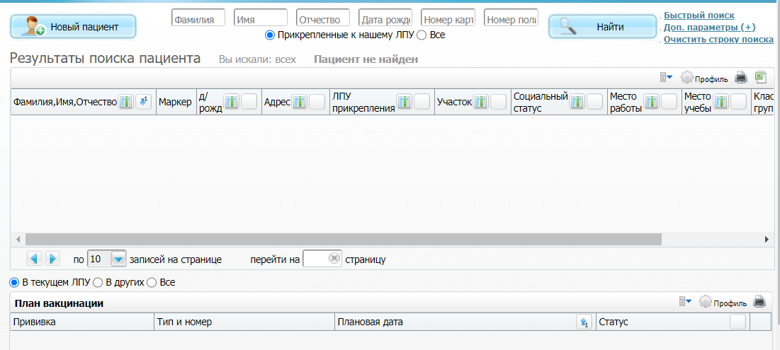

* Найдите карту нужного пациента с помощью фильтра верхней части экранной формы.
* Нажмите на ссылку с фамилией пациента.

Если Карта пациента введена в ЕМИАС - откроется "Прививочная карта пациента" В противном случае - заведите карту, пользуясь Руководством пользователя ФК «Вакцинопрофилактика» ([http://miac.samregion.ru/ru/node/173983 п.11](http://miac.samregion.ru/ru/node/173983%20п.11) Раздела «Эксплуатационная документация»).

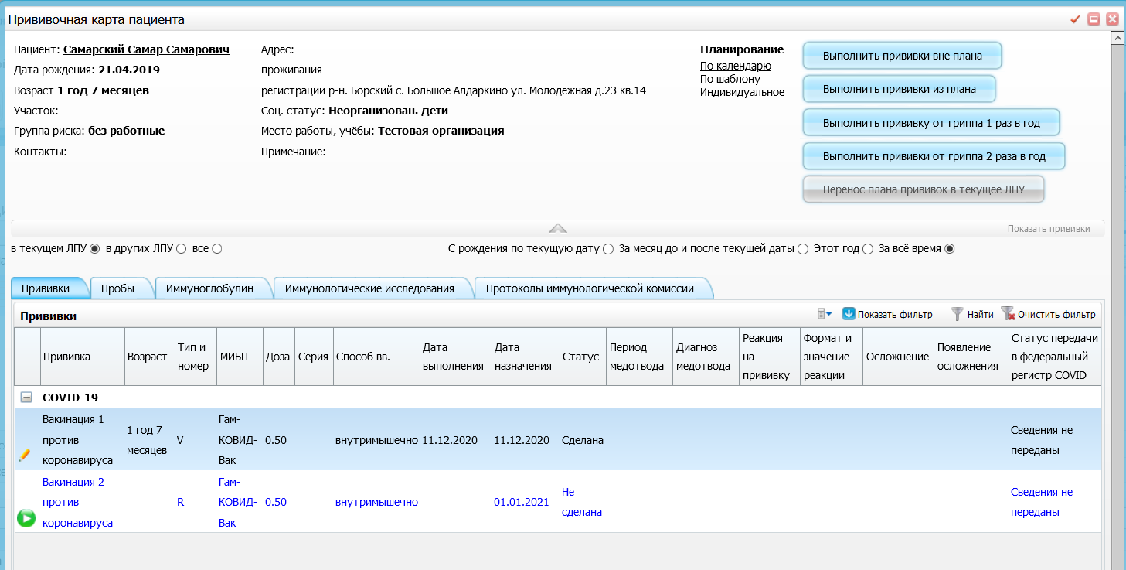

* Перейдите к окну "Выполнение прививки" одним из способов: с помощью кнопки "Выполнить прививку вне плана"
* Выберите в поле "Схема" значение "COVID-19". Появятся дополнительные поля для заполнения (выделены на рисунке ниже).

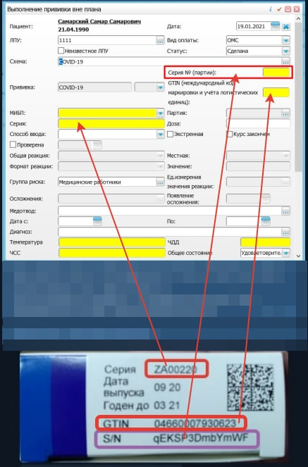

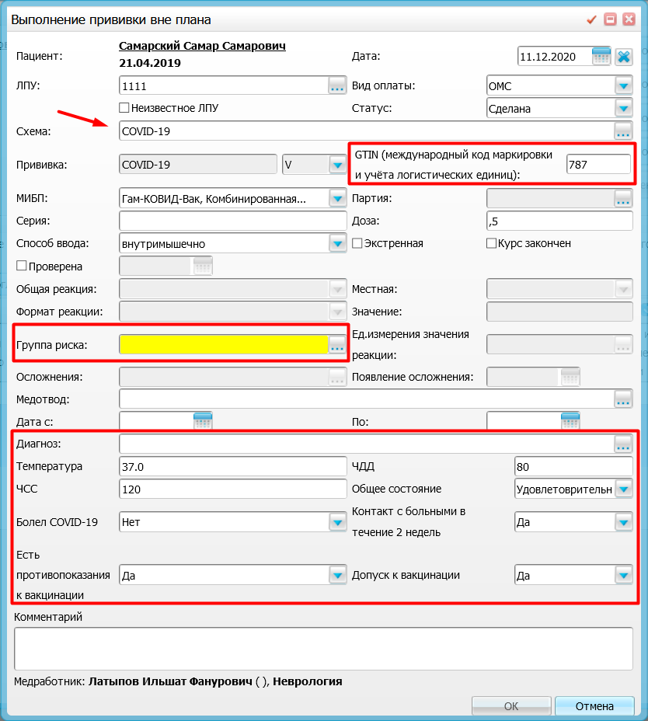

* Заполните дополнительные поля в окне выполнения прививки (требования .

Описание полей, заполняемых при вакцинации от COVID-19

|  |  |  |
| --- | --- | --- |
| **Наименование** | **Обязательность** | **Пояснение** |
| GTIN | _scroll_external/icons/check-682d6dd4fb029f5e0f9954c86c0f4e1f901ac8ef58d4990ef89d5aa76aaf4ac7.svg | Введите вручную международный код маркировки и учета логистических единиц |
| Группа риска | _scroll_external/icons/check-682d6dd4fb029f5e0f9954c86c0f4e1f901ac8ef58d4990ef89d5aa76aaf4ac7.svg | Выберите группу риска пациента. Для заполнения поля нажмите на кнопку _scroll_external/attachments/-2f5682ffec75b345b1597ab3715bfd8c345a57ad13cb0656504f14739727f29c.png. Откроется окно "Группа риска: прививки", в котором отметьте флагом нужное значение и нажмите на кнопку "Ок" |
| Температура |  | Введите вручную температуру пациента |
| ЧДД |  | Введите вручную ЧДД пациента |
| ЧСС |  | Введите вручную ЧСС пациента |
| Общее состояние | _scroll_external/icons/check-682d6dd4fb029f5e0f9954c86c0f4e1f901ac8ef58d4990ef89d5aa76aaf4ac7.svg | Выберите нужное значение из выпадающего списка: "удовлетворительное" или "неудовлетворительное" |
| Болел COVID-19 | _scroll_external/icons/check-682d6dd4fb029f5e0f9954c86c0f4e1f901ac8ef58d4990ef89d5aa76aaf4ac7.svg | Выберите нужное значение из выпадающего списка: "да" или "нет" |
| Контакт с больным в течение 2 недель | _scroll_external/icons/check-682d6dd4fb029f5e0f9954c86c0f4e1f901ac8ef58d4990ef89d5aa76aaf4ac7.svg | Выберите нужное значение из выпадающего списка: "да" или "нет" |
| Есть противопоказания к вакцинации | _scroll_external/icons/check-682d6dd4fb029f5e0f9954c86c0f4e1f901ac8ef58d4990ef89d5aa76aaf4ac7.svg | Выберите нужное значение из выпадающего списка: "да" или "нет" |
| Допуск к вакцинации | _scroll_external/icons/check-682d6dd4fb029f5e0f9954c86c0f4e1f901ac8ef58d4990ef89d5aa76aaf4ac7.svg | Выберите нужное значение из выпадающего списка: "да" или "нет" |

* Нажмите на кнопку "Ок". Прививка появится во вкладке "Прививки" прививочной карты пациента со статусом "Сделана" и статусом передачи в федеральный регистр вакцинированных от COVID-19 "Сведения не переданы".

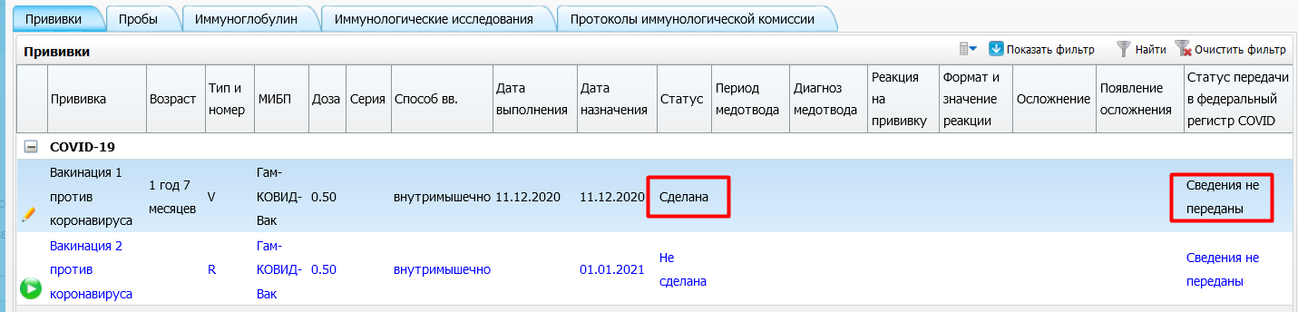

## Передача сведений в федеральный ресурс

**«Регистр вакцинированных от COVID-19»**

Далее необходимо передать сведения о проведенной вакцинации в регистр вакцинированных от COVID-19. Для этого:

* Выделите прививку против COVID-19 в статусе "Сделана" и со статусом передачи в Регистр "Сведения не переданы" во вкладке "Прививки" прививочной карты пациента.
* Выберите пункт контекстного меню "Отправить в регистр COVID".

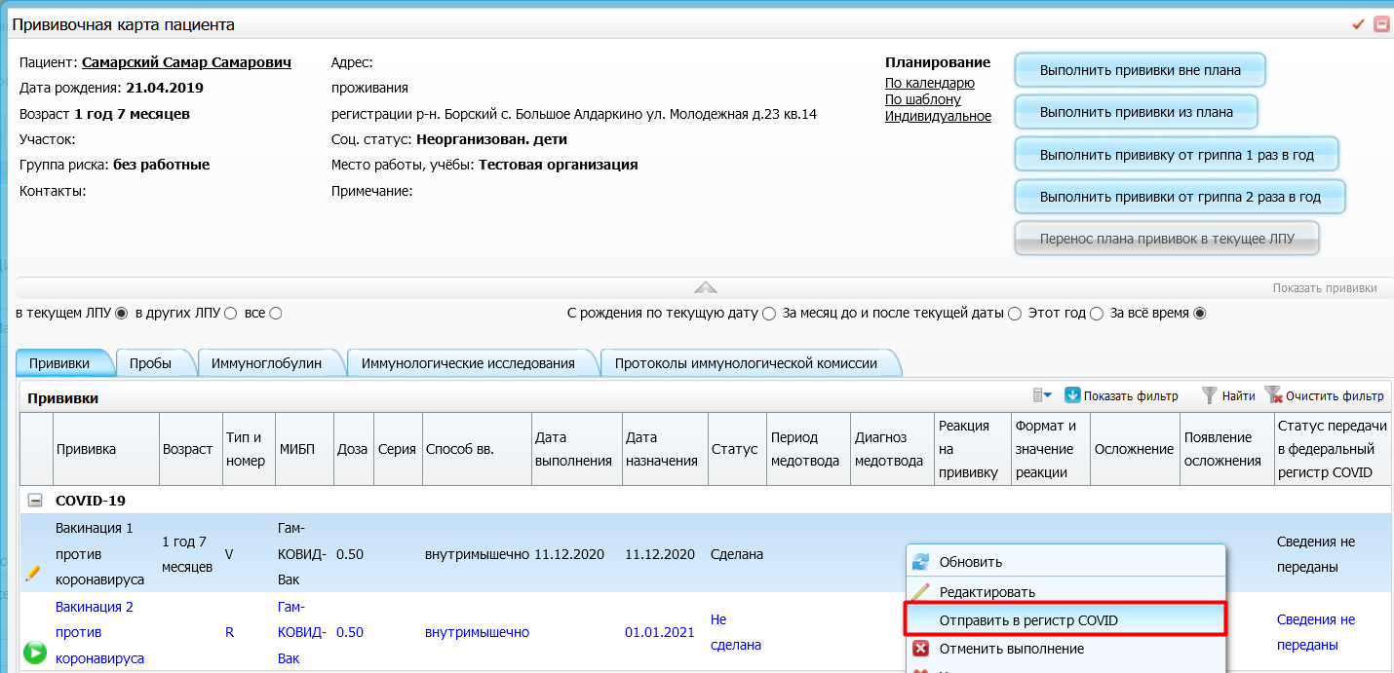

Сведения будут переданы в федеральный регистр вакцинированных от COVID-19. Статус изменится на "Сведения переданы".

|  |
| --- |
| **П р и м е ч а н и е** - Передача в федеральный регистр вакцинированных от COVID-19 требуется только для прививок от коронавирусной инфекции.  Для остальных прививок автоматически устанавливается статус "Не требуется передача сведений". |

|  |
| --- |
| Функциональность, описанная выше, также доступна при учете вакцинации в АРМ прививочной медсестры в пункте главного меню "Учет" → "Вакцинопрофилактика" → "АРМ прививочной медсестры" ЕМИАС (второй способ ввода данных). |

## Получение отчетов

Чтобы посмотреть список привитых пациентов от COVID-19 с указанием статуса передачи в Регистр:

* Выберите пункт главного меню "Аналитика" → "Вакцинопрофилактика" → "Список привитых пациентов". Откроется окно "Список привитых пациентов".

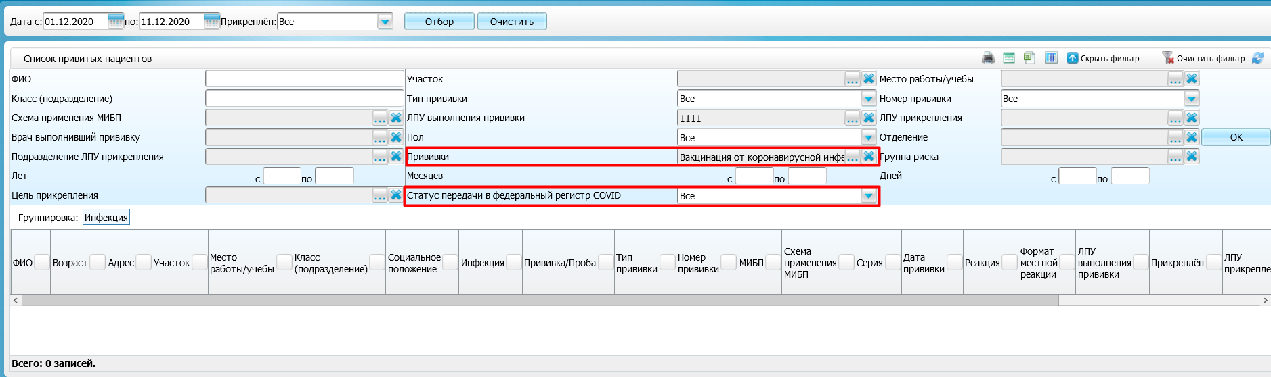

* Заполните поля фильтра.
  + Выберите в поле "Прививки" значение "COVID-19".
  + Выберите в поле "Статус передачи в федеральный регистр COVID" один из статусов: "Сведения переданы", "Сведения не переданы", "Передача не требуется". По умолчанию установлено значение "Все".
* Нажмите на кнопку "Ок". Отобразятся данные, соответствующие введенным параметрам, включая сведения о статусе передачи в Регистр.